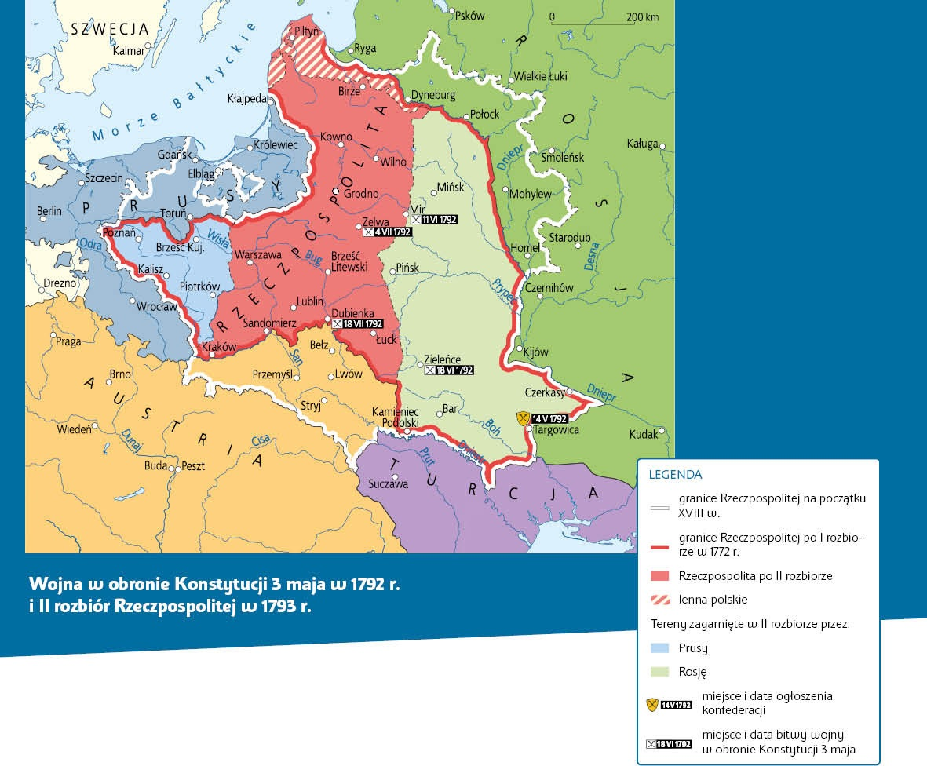Praca z mapą
1. Wskaż na mapie miasto, w którym odbyła się „czarna procesja” w 1789 r.
2. Wskaż na mapie miejsce zawiązania przez szlachtę konfederacji przeciwko Konstytucji 3 maja.
3. Wskaż na mapie tereny objęte działaniami zbrojnymi w czasie wojny w obronie Konstytucji 3 maja.
4. Wskaż na mapie miejsca głównych bitew wojny polsko-rosyjskiej z 1792 r.
5. Wskaż na mapie miejscowość, w której zebrał się sejm rozbiorowy.
6. Wskaż na mapie i nazwij tereny zagarnięte w II rozbiorze przez:
a) Rosję, b) Prusy.
7. Wskaż na mapie i nazwij ziemie, z których składała się Rzeczpospolita po II rozbiorze.
8. Na podstawie mapy i wiedzy pozaźródłowej oceń, które z państw zaborczych najbardziej wzmocniło swoją pozycję w Europie po II rozbiorze.

